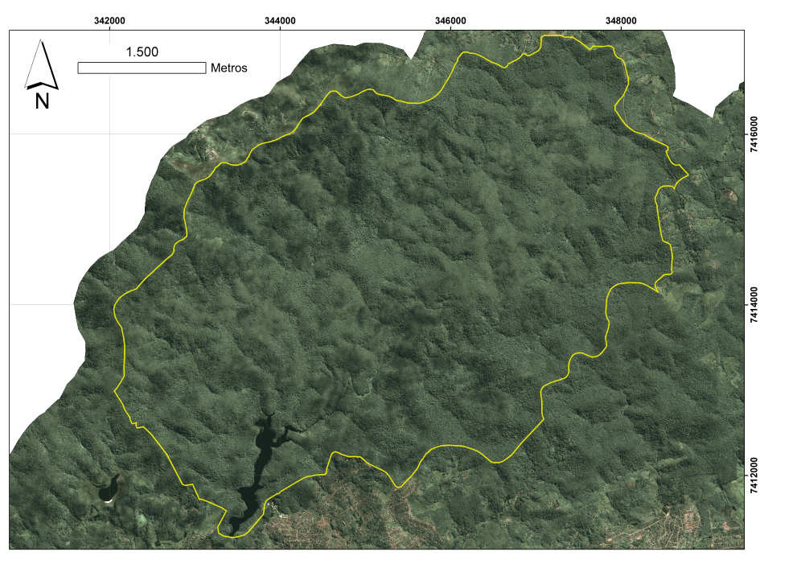
Figura 2: Localização do Reservatório Cabuçu (flecha), inserido na Bacia do Cabuçu de Cima, identificada pela linha amarela. Fonte: Lacava (2007).
Figure 2: Location Reservoir Cabuçu (arrow), inserted Basin Cabuçu top, identified by the yellow line. Source: Lacava (2007).

